+386 4 2077 000

+386 4 2077 500

public_relations@goodyear.com

www.sava-tires.si

Datum (Date): 28. februar 2017

Sporočilo za javnost

Goodyearova konceptna pnevmatika CityCube za Toyotin konceptni avto i-TRIL

Goodyear CityCube za Toyotin inovativen konceptni avto vključuje tehnologijo senzorjev, ki omogoča prepoznavo stanja ceste in podporo naprednim sistemom za preprečevanje trčenja, obenem pa pnevmatiko odlikuje edinstvena oblika in kombinirana namestitev.

Ženeva, 8. marec − Goodyear predstavlja svojo najnovejšo konceptno pnevmatiko CityCube, zasnovano za Toyotino konceptno vozilo i-TRIL, ki ga je Toyota javnosti razkrila na mednarodnem avtomobilskem sejmu Ženeva 2017. Goodyear z omenjeno pnevmatiko ponovno potrjuje svoje znanje in izkušnje v razvoju rešitev, prilagojenih zahtevam avtomobilskih proizvajalcev ter svoja prizadevanja v snovanju rešitev za uresničitev novih trendov mobilnosti.

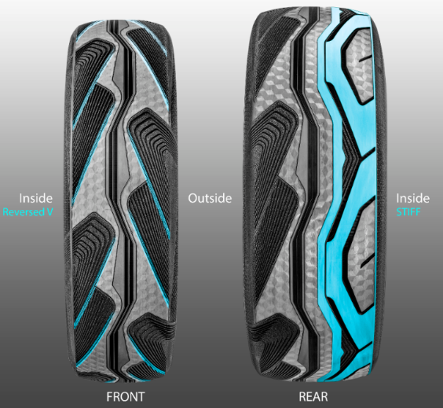
Goodyear CityCube lahko po zaslugi napredne tehnologije senzorjev in edinstvenega dezena tekalne plasti prepoznava stanje ceste, te podatke prenaša vozilu in s tem podpira napredne sisteme za preprečevanje trčenja. Obenem se sprednja kolesa na Toyoti i-TRIL nagibajo, kar je Goodyearove oblikovalce privedlo do razmišljanja o dezenu, kakršnega imajo pnevmatike za motorna kolesa. Rezultat je edinstvena oblika konture in kombinirana namestitev, kar pomeni visoka in ozka pnevmatika spredaj, zadaj pa širša, asimetrična.

Na sprednja kolesa z možnostjo nagiba se tako namestijo visoke in ozke pnevmatike z nasprotno usmerjenim dezenom, ki so ga navdihnile pnevmatike s simetričnim dezenom za motorna kolesa. To pripomore k varnejši vožnji in odstranjevanju vode izpod zadnje, širše pnevmatike, kar zagotavlja boljši oprijem. Zadnje pnevmatike imajo asimetričen dezen s čvrstejšim notranjim delom, kar pripomore k stabilnosti v zavojih.

Goodyear CityCube je bila zasnovana skladno s Toyotinimi visokimi zahtevami – je lahka in ima majhen kotalni upor, kar je za pnevmatike električnih vozil prihodnosti nadvse pomembno. Obenem ima tudi manjše kanale, s čimer je omogočeno večje število prevoženih kilometrov in manj kotalnega hrupa, to pa lahko pripomore k večji kakovosti mestnega življenja. Pnevmatika se ponaša tudi z novo hologramsko teksturo z najsodobnejšim prelivanjem barv na bočnici, kar ji daje edinstven in privlačen videz.

***

Opomba uredniku: sledite nam lahko tudi na Twitterju @GoodyearPress in se pridružite naši skupini ThinkGoodMobility na portalu LinkedIn. Vsi materiali za medije so na voljo na povezavi news.goodyear.eu.

Več informacij:
Romana Stare
Vodja marketinga
T: +386 (0)4207 7025
romana_stare@goodyear.com
O Goodyear Dunlop Sava Tires

Goodyear Dunlop Sava Tires d.o.o. je eden vodilnih proizvajalcev pnevmatik v jugovzhodni Evropi in je že od leta 1998 del mednarodne korporacije Goodyear. V družbi Goodyear Dunlop Sava Tires, ki jo odlikuje certifikat Družini prijazno podjetje in ki je v letu 2016 že četrtič zapored pridobila neodvisni certifikat Top Employer, je zaposlenih okoli 1.400 sodelavcev.

Goodyear Dunlop Sava Tires proizvaja oziroma trži pnevmatike za osebna, poltovorna in tovorna vozila, pnevmatike za industrijske in gradbene stroje, motopnevmatike in avtozračnice. Prodajni splet sestavljajo pnevmatike petih blagovnih znamk: Goodyear, Dunlop, Sava, Fulda in Debica. Naše pnevmatike prinašajo varnost in udobje voznikom na cestah po vsem svetu, saj več kot 90 odstotkov pnevmatik prodamo v evropske in druge države prek prodajne mreže koncerna Goodyear. Za več informacij o naših pnevmatikah obiščite spletne strani www.goodyear.si, www.dunlop.si, www.fulda.si, www.sava-tires.com.

O korporaciji Goodyear

Goodyear je eden izmed največjih proizvajalcev pnevmatik na svetu. Zaposluje približno 66 tisoč ljudi. Izdelke proizvaja v 48 obratih, ki so v 21 državah po svetu. V njegovih dveh centrih za inovacije v Akronu v ZDA in v Colmar-Bergu v Luksemburgu si prizadevajo za razvoj najnaprednejših izdelkov in storitev, ki postavljajo standarde glede tehnologij in zmogljivosti v industriji. Za več informacij o korporaciji Goodyear in njenih izdelkih obiščite spletno stran www.goodyear.com.

